МУНИЦИПАЛЬНОЕ БЮДЖЕТНОЕ ДОШКОЛЬНОЕ ОБРАЗОВАТЕЛЬНОЕ УЧРЕЖДЕНИЕ ДЕТСКИЙ САД «УЛЫБКА» Г.ВОЛГОДОНСКА

Информация о проведении информационно-пропагандистском мероприятии «Безопасность детей на дороге», в подготовительной группе №6 компенсирующей направленности для детей с тяжелым нарушение речи (возрастная категория 6-7 лет)

Разработали и провели воспитатели: Переверзева В.С.
Борисова И.Н.

Волгодонск
2024г.

В рамках информационно-пропагандистском мероприятии «Безопасность детей на дороге», направленного на предупреждение детского дорожно – транспортного травматизма провели следующие мероприятия:
Цель: формирование у детей навыков безопасного поведения на дороге.
Задачи: - расширить и углубить знания детей о правилах безопасного поведения на дороге;
- развивать внимание, совершенствовать координацию движений, развивать речь и активизировать словарь детей;
- воспитывать чувство сопереживания, умение применять правила безопасности на дорогах, воспитывать у детей культуру поведения на улице;
-повысить компетентность родителей в вопросах детской безопасности на дороге.
1. Занятие на тему : «Правила поведения на дороге»
Цель: повторение основных правил поведения на дороге.
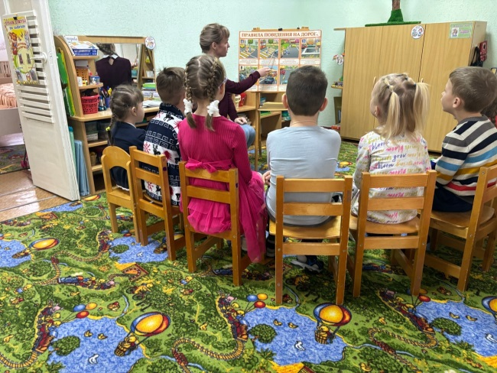
2. Обновили для родителей уголок безопасности: «Безопасность детей-забота взрослых»
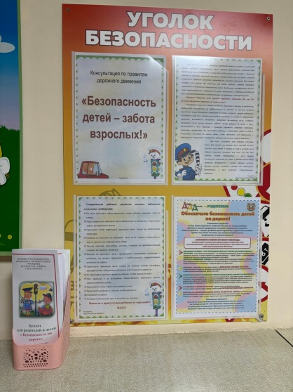
Цель: уведомить родителей о соблюдения правил дорожного движения всеми участниками дорожного движения.
3. Провели дидактическую игру «Подбери знак»
Цель: закреплять знания детей о правилах дорожного движения. Учить детей различать дорожные знаки, знать их назначение. Развить наглядно-образное мышление.
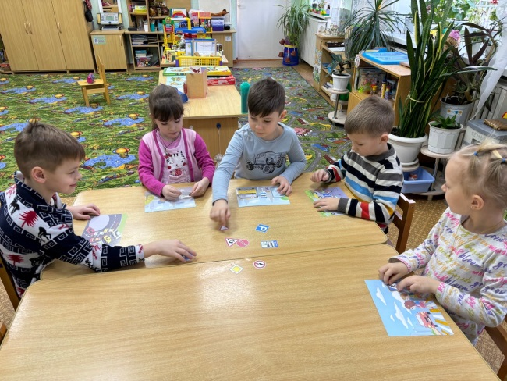
4. Провели инструктажи с воспитанниками с оформлением журнала учета инструктажей
Цель: вооружить детей знаниями, умениями и навыками необходимыми для действия в экстремальных ситуациях.
5. Уведомили родителей (законных представителей) об ответственности за жизнь и
здоровье детей, о недопущении оставления детей без присмотра, в любых травмоопасных
местах, представляющих угрозу жизни и здоровью детей, незамедлительному
реагированию при обнаружении подобных фактов.
